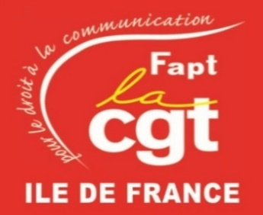
FLASH INFO AD ILE DE FRANCE
Mai 2021
PETITION AD IDF
LA DIRECTION RESTE SOURDE
A L’ENSEMBLE DES REVENDICATIONS DES SALARIES

Le mois dernier, à sa demande, la délégation CGT a été reçue en réunion bilatérale par la direction de l’AD. A cette occasion, vos représentants du personnel ont présenté à la direction les différentes revendications contenues dans la pétition initiée par les salariés des boutiques de l’AD IDF.
Pour rappel, cette pétition a été mise en œuvre suite aux nombreuses sollicitations remontées du terrain par les personnels travaillant en boutiques qui constatent, chaque jour, une dégradation constante de leurs conditions de travail, de leur sécurité, de leur santé ainsi que de leurs perspectives au sein de l’AD. De ces constats, plusieurs revendications légitimes ont été formulées et soumises au personnel de l’AD entre janvier et mars 2021.
À savoir :
- Une indemnité forfaitaire de risque de 100€/mois et la mise en place de sas de sécurité pour accéder aux boutiques,
- La présence à minima de 2 agents de sécurité dans toutes les boutiques,
- La bande D pour tous les salariés travaillant en boutiques,
- Dans le contexte sanitaire actuel, le maintien à minima de la moyenne de PVC,
- L’arrêt immédiat des sous-rubriques des SAM ainsi que le SAM « Valo Multi Services Pérenne sur volume TELCO »,
- Des recrutements pérennes au sein des 2 AD,
- L’arrêt immédiat des brigades mobiles de CDI Intérimaires et leur affectation sédentarisée dans les boutiques qui en ont besoin,
- La subvention du dress code imposé par la direction.

Dans un contexte compliqué où la plupart des boutiques des centres commerciaux étaient fermées en raison de la crise COVID, la pétition a tout de même recueilli 164 signatures ; soit environ 25 % de l’effectif de l’AD IDF !
Malgré ce taux significatif de signatures qui confirme la forte adhésion des salariés de l’AD au contenu de cette pétition, la direction a balayé d’un revers de main, une à une, les revendications des salariés. Comme à son habitude, la direction a campé sur ces positions, ne partageant pas les mêmes constats sur la dégradation des conditions de travail, minimisant les risques psychosociaux pesant sur la santé des salariés et ne laissant aucune place à la moindre marge de manœuvre ayant pour objectif une meilleure prise en compte de la sécurité, de la reconnaissance ou, plus globalement, des conditions de travail des salariés.
La pétition a recueilli 164 signatures
soit environ 25 % de l’effectif de l’AD IDF !

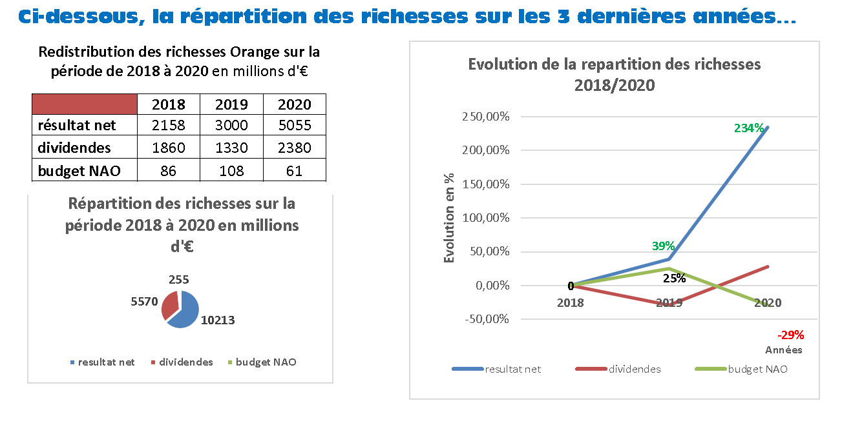
Sans réel rapport de forces, la direction estime avoir les mains libres pour dérouler sans concession ses projets structurants (fusion des AD, fermetures définitives de boutiques (PSD), prises de rendez-vous clients en boutiques (WYND), gestion de congés via PLASMA, etc…). Et ce, au détriment d’une réelle prise en considération de la dégradation des conditions de travail engendrée par la succession de ces projets.
Aujourd’hui, la CGT interpelle les salariés sur ces constats partagés et les sollicite sur les suites à donner à cette pétition.
Face à la surdité implacable de la direction, quelles perspectives pouvons-nous envisager ?
Quelles actions et quels moyens d’actions devons-nous activer afin de peser dans les choix de la direction ?
Quel rapport de forces souhaitons-nous mettre en place afin de gagner de réelles avancées sur nos revendications ?

Pire, il semblerait que la « nouvelle » direction qui a pris les commandes de l’AD fin 2019 a non seulement fait le choix d’ignorer les alertes émises par les salariés, représentants du personnel et acteurs du SST (médecins du travail, assistantes sociales, …) mais, plus grave, s’abandonne à des méthodes inqualifiables (pressions, intimidations, menaces, …) rappelant les plus sombres heures de la crise sociale des années 2005 à 2010. C’est inadmissible !
La mise en place du plan stratégique national « Engage 2025 » accélère les transformations de l’entreprise dans des conditions délétères pour la santé des salariés. Contrairement à la bonne image que veut se donner l’entreprise en matière de prévention de santé / sécurité des salariés et de Qualité de Vie au Travail (QVT) ; sur le terrain, salariés, représentants du personnel et acteurs de la prévention déplorent un durcissement de la direction dans sa mise en œuvre de sa politique ; dégradant ainsi toujours plus le dialogue social au sein de l’entreprise.
Dans les semaines qui viennent, vos représentants CGT poursuivront leur travail d’écoute et d’échanges en organisant des Heures d’Information Syndicale (HIS) dans les boutiques afin de vous accompagner dans la construction de ce rapport de forces. Nous vous communiquerons les dates et heures de ces HIS en espérant que vous y participez en grand nombre.
Vos representants cgt ad idf

Sandrine MARTINHO : 06 71 75 96 85 Patrice BOULON : 06 83 80 18 42
Ernest GUEVARA : 06 78 82 66 57 Jérôme RONDEAU : 06 76 71 24 54
Amar LEVEUGLE : 07 86 37 13 69 Hanane BOURAHA : 06 72 64 53 14

